**Sehenswürdigkeiten**

1. Eiffelturm

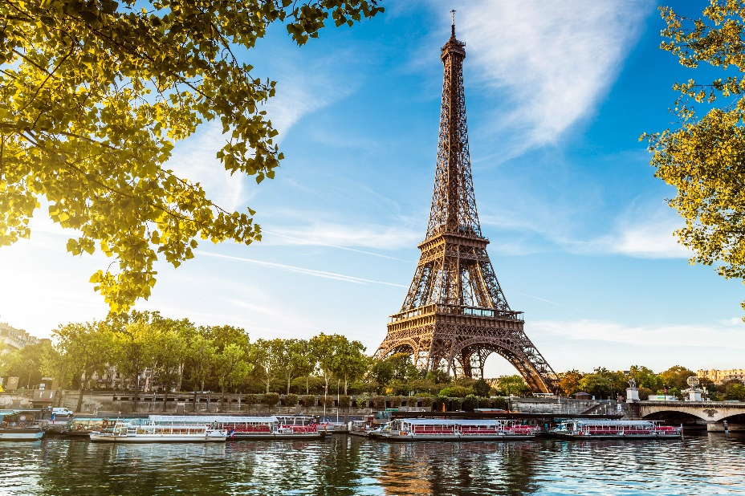

Informationen: Eisenfachwerkturm, 324 Meter hoch

Adresse: Champ de Mars, 5 Avenue Anatole France, 75007 Paris  
Preise: Kombiticket für Erwachsene 19,40 Euro (ab 25 Jahre),   
 Kombiticket für Jugendliche 9,70 Euro (12-24 Jahre),   
 Kombiticket Vergünstigter Tarif 4,90 Euro (Kinder 4-11 Jahre)   
Öffnungszeiten: 365 Tage im Jahr geöffnet, 09:30 morgens bis 23:45 abends  
Tipp: Am besten früh morgens oder spät abends gehen

1. 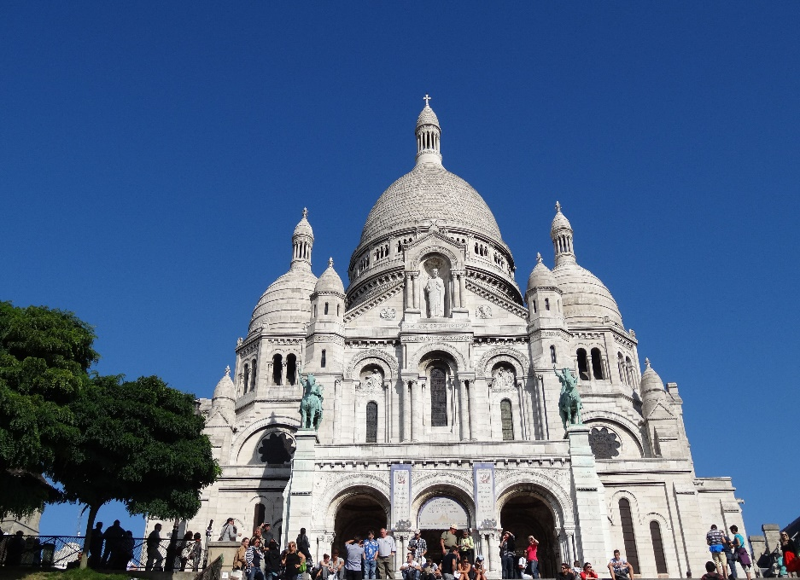Sacré Coeur

Informationen: Eine römisch-katholische Wallfahrtskirche auf dem Montmartre

Adresse: 35 Rue du Chevalier de la Barre, 75018 Paris  
Preise: Kostenlos  
Öffnungszeiten: 365 Tage im Jahr geöffnet, 6:00 Uhr bis 22:30 Uhr

1. Arc de Triomphe

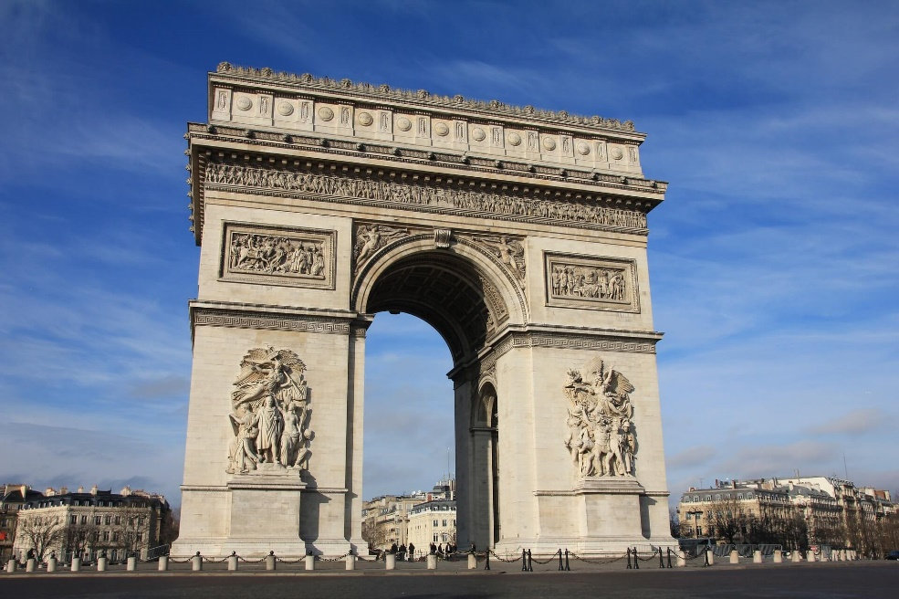

Informationen: Monumentales Denkmal beauftragt durch Napoleon, der seinen Truppen nach der Schlacht von Austerlitz versprach, durch Triumphbögen heimzukehren

Adresse: Place Charles de Gaulle, 75008 Paris  
Preise: Erwachsene 12 Euro, Personen unter 26 kostenlos  
Öffnungszeiten: 365 Tage im Jahr geöffnet, 10:00 Uhr bis 22:30 Uhr   
Tipp: Durch die Unterführung bis zum Grab eines unbekannten Soldaten ist es kostenlos,   
 nur der Aufstieg zur Aussichtsplattform kostet Eintritt

1. Louvre

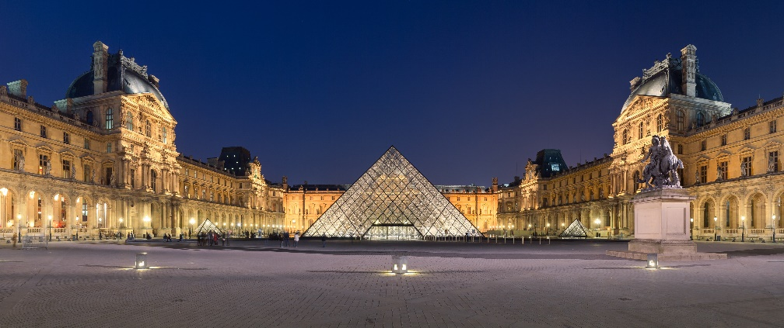

Informationen: Eines der größten und berühmtesten Museen weltweit

Adresse: Rue de Rivoli, 75001 Paris  
Preise: Erwachsene 17 Euro, Personen unter 26 kostenlos  
Öffnungszeiten: Mittwoch bis Montag geöffnet (Dienstag Ruhetag),   
 jeweils von 9:00 Uhr bis 18:00 Uhr  
Tipp: Ticket online kaufen und unter der Woche gehen

1. Centre Pompidou

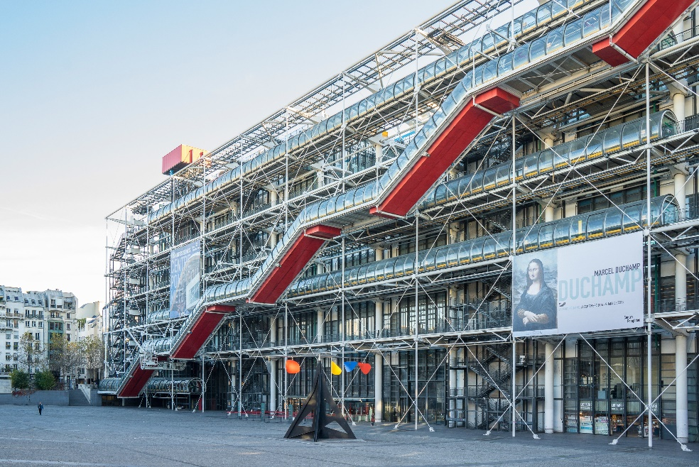

Informationen: Architektonisch interessantes staatliches Kunst- und Kulturzentrum im 4. Arrondissement

Adresse: Place Georges-Pompidou, 75004 Paris  
Preise: Erwachsene 14 Euro, Jugendliche 18 bis 25 Jahre 11 Euro, unter 18 kostenlos

Öffnungszeiten: Mittwoch bis Montag geöffnet (Dienstag Ruhetag),   
 jeweils von 11:00–21:00  
Tipp: Am späten Nachmittag oder abends hingehen

**Frühstück:**

1. Baguett‘s

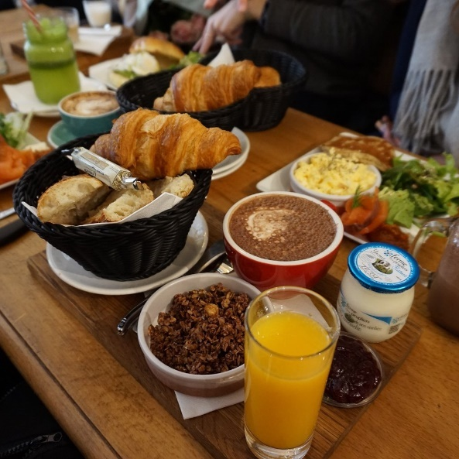

Informationen: französisch, Café, europäisch, für Vegetarier geeignet, vegane Speisen, glutenfreie Speisen

Adresse: 33 rue de Richelieu, 75001 Paris  
Preise: €€€  
Öffnungszeiten: Montag - Mittwoch 08:30 Uhr - 17:00 Uhr  
 Donnerstag – Samstag 08:30 Uhr - 22:00 Uhr  
 Sonntag 09:30 Uhr - 17:30 Uhr

1. Cloud Cakes



Informationen: Café, für Vegetarier & Veganer geeignet, Frühstück, Mittagessen, Brunch

Adresse: 6 rue Mandar, 75002 Paris  
Preise: €€ - €€€  
Öffnungszeiten: Montag - Freitag 09:00 Uhr - 19:00 Uhr  
 Samstag 09:30 Uhr - 19:00 Uhr  
 Sonntag 11:30 Uhr - 17:30 Uhr

1. Le Pain Quotidien

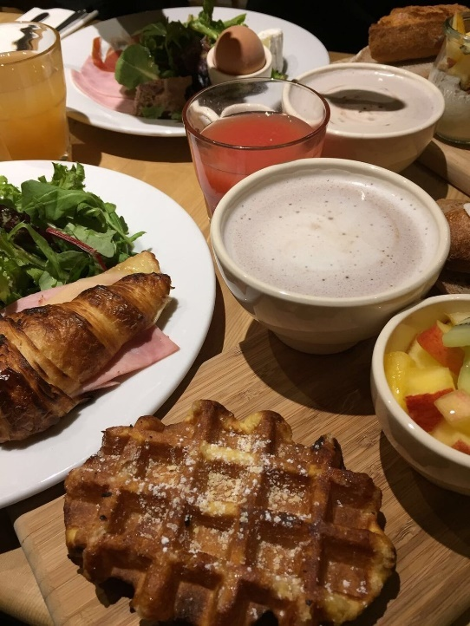

Informationen: Französisch, für Vegetarier geeignet, glutenfreie Speisen

Adresse: 68 rue Pierre Charron, 75008 Paris  
Preise: €€ - €€€  
Öffnungszeiten: Sonntag - Samstag 08:00 Uhr - 18:00 Uhr

**Mittagessen:**

1. Cezembre

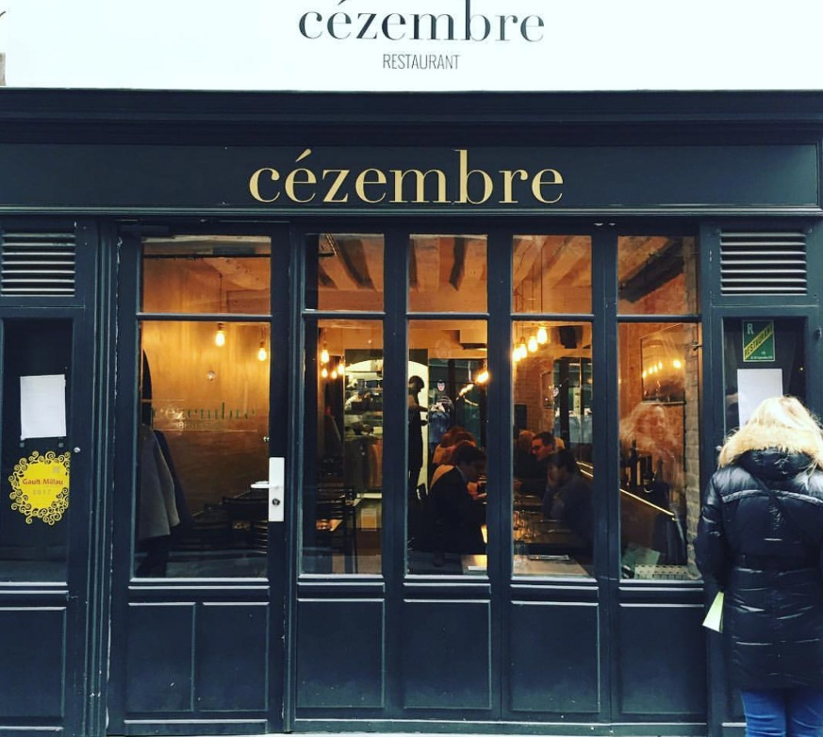

Informationen: Französisch

Adresse: 4-20 Rue Grégoire de Tours, 75006 Paris

Preise: €€

Öffnungszeiten: Mittwoch – Sonntag: 12:30 Uhr – 14:00 Uhr und 19:30 Uhr – 21:30 Uhr

1. Guy Savoy

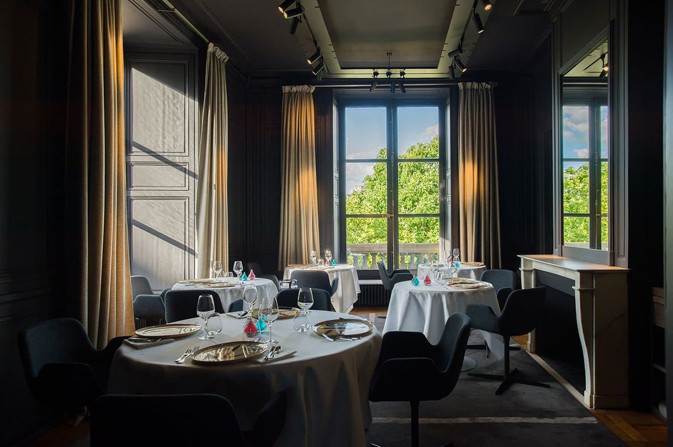

Informationen: Französisches Restaurant mit Haute Cuisine

Adresse: Monnaie de Paris, 11 Quai de Conti, 75006 Paris  
Preise: €€€€  
Öffnungszeiten: Dienstag – Freitag: 12:00 Uhr – 13:30 Uhr und 19:00 Uhr – 22:30 Uhr  
 Samstag: 19:00 Uhr – 22:30 Uhr

1. ASPIC

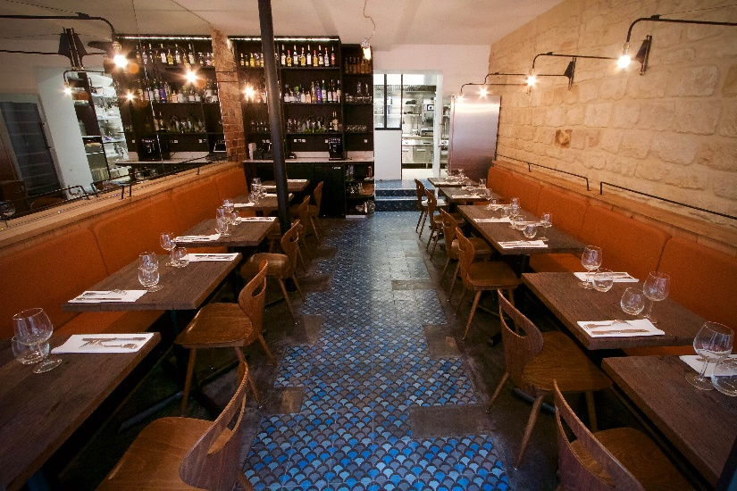

Informationen: Französisch, europäisch, zeitgenössisch

Adresse: 24 Rue de la Tour d'Auvergne, 75009 Paris

Preise: €€€€

Öffnungszeiten: Dienstag – Samstag: 19:30 Uhr - 22:00 Uhr

**Abendessen:**

1. Ciasa Mia

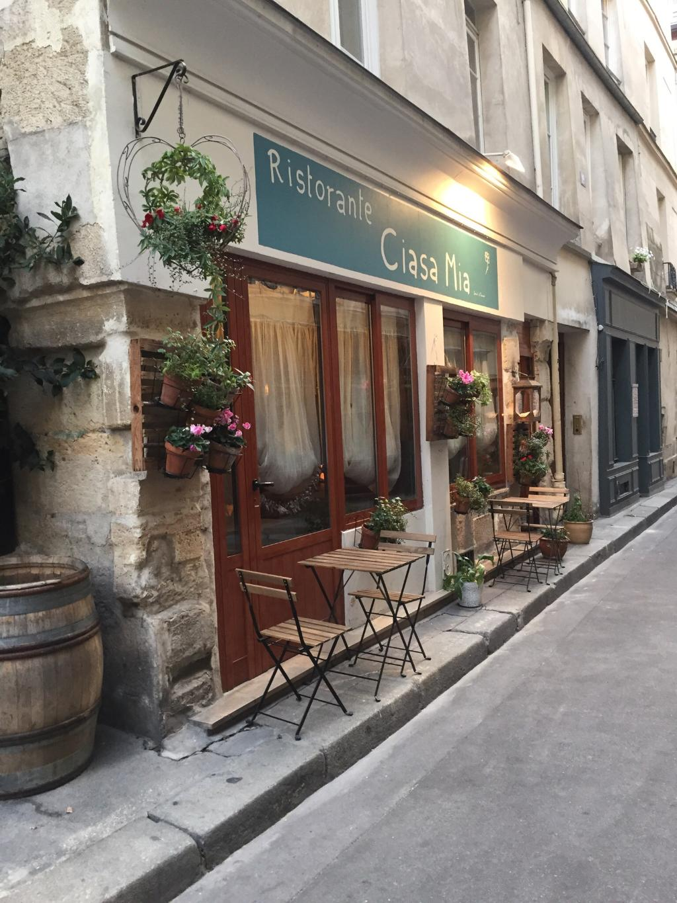

Informationen: Italienisches Restaurant, sorgfältig ausgewählte Speisen, Spezialitäten aus Tirol

Adresse: 19 Rue Laplace, 75005 Paris  
Preise: €€€  
Öffnungszeiten: Montag - Samstag von 19:00 Uhr - 21:30 Uhr  
 Freitag auch mittags von 12 Uhr bis 14 Uhr

1. Les Climats

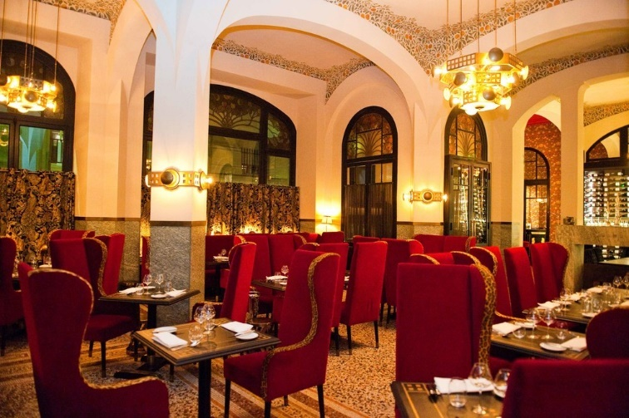

Informationen: Die erfinderische und saisonale Küche erneuert sich regelmäßig

Adresse: 41 Rue de Lille, 75007 Paris  
Preise: €€€€  
Öffnungszeiten: Dienstag – Samstag: 12:00 Uhr - 14:30 Uhr und 19:00 Uhr bis 22:30 Uhr

1. L’Arôme

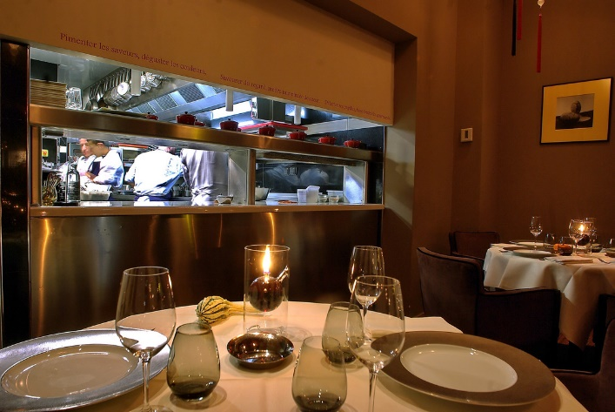

Informationen: Französisches Restaurant mit Haute Cuisine

Adresse: 3 Rue Saint-Philippe du Roule, 75008 Paris  
Preise: €€€€€  
Öffnungszeiten: Dienstag – Freitag: 12:00 Uhr – 13:45 Uhr und 19:30 Uhr – 21:30 Uhr

**Bars:**

1. Le Bar du Bristol

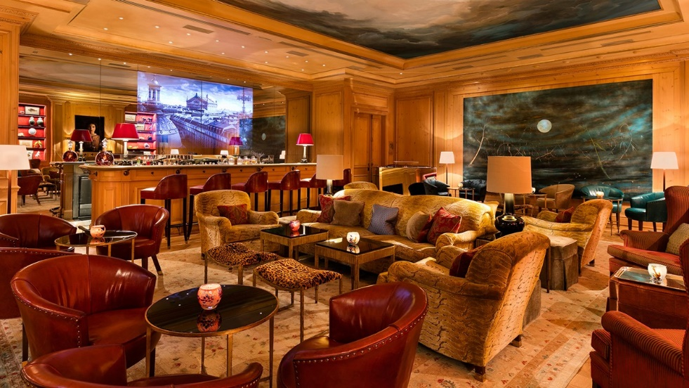

Informationen: Exquisite Hotelbar

Adresse: 112 Rue du Faubourg Saint-Honoré, 75008 Paris  
Preise: €€€€  
Öffnungszeiten: Montag – Sonntag: 17:30 Uhr – 02:00 Uhr

1. Bauby Bar

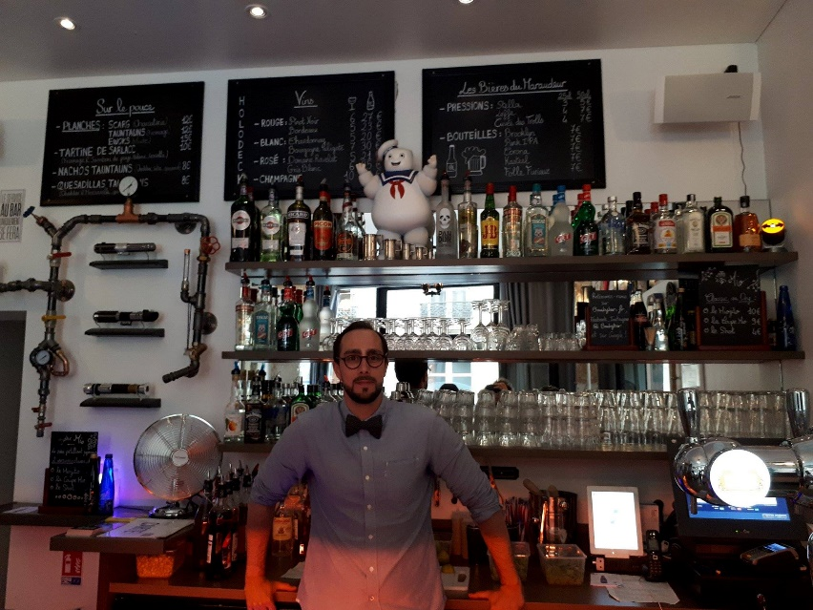

Informationen: Szene Bar mit vielen Filmutensilien und Replika

Adresse: 13 rue Castex, 75004 Paris

Preise: €€

Öffnungszeiten: Dienstag – Mittwoch: 16:00 Uhr - 00:00 Uhr  
 Donnerstag – Samstag: 17:00 Uhr - 02:00 Uhr

1. Dirty Dick

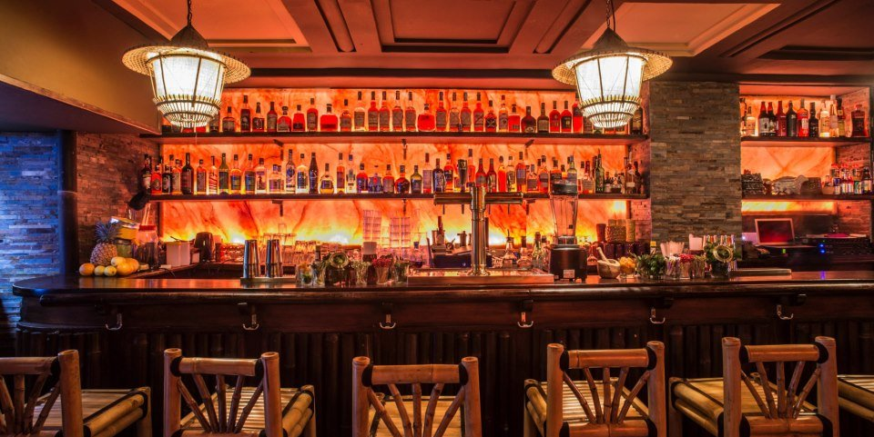

Informationen: Besondere Cocktails im tropischen Barambiente, Spätabends

Adresse: 10 rue Frochot, 75009 Paris  
Preise: €€  
Öffnungszeiten: Sonntag – Samstag: 18:00 Uhr - 02:00 Uhr